IDENTIFICAÇÃO DAS FORMAÇÕES GEOLÓGICAS NO PLANEJAMENTO AMBIENTAL DA BACIA DO RIO MUCURI

Jorge Luiz dos Santos Gomes⁽¹⁾; Laysa Franca Colares⁽²⁾; Antônio Jorge de Lima Gomes⁽³⁾

⁽¹⁾Estudante; ON/MCT; Teófilo Otoni, MG; jorge.gomes@ufvjm.edu.br; ⁽²⁾Estudante; ICET; UFVJM; Teófilo Otoni, MG; laysa_colares@hotmail.com; ⁽³⁾Professor; ICET; UFVJM; Teófilo Otoni, MG; antonio.gomes@ufvjm.edu.br.

RESUMO – O presente trabalho apresenta a importância do estudo da identificação das formações geológicas no entorno do Rio Mucuri, as quais contribuem significativamente na consolidação de planejamentos urbanos e ambientais do Vale do Mucuri. Foram efetuadas pesquisas abrangendo estudos geológicos da área e levantamentos bibliográficos com base no Programa de Levantamentos Geológicos Básicos do Brasil - PLGB, que foi executado pela CPRM – Serviço Geológico do Brasil, através de suas Unidades Regionais sob a coordenação do Departamento de Geologia – DEGEO, além da análise de mapas geológicos da região. Constatou-se a existência de dezoito formações geológicas diferentes, que têm como origem o Grupo Ganhães, Grupo Rio Doce, Suíte Intrusiva Galiléia e Suíte Intrusiva Aimorés, em geral são formações antigas pertencentes às Eras Pré-Cambriana e Paleozoica, com exceção dos solos de aluvião, que são aqueles transportados pelas águas e depositados quando a corrente sofre uma diminuição da velocidade. Foi elaborado um mapa com o curso do Rio Mucuri e suas formações geológicas com o auxílio dos mapas apresentados pela CPRM. É necessário conhecer o solo antes de construir, para que seja possível desenvolver alternativas que levem a soluções tecnicamente seguras, além de visar à conservação do mesmo e dos recursos hídricos e ambientais existentes. Este estudo auxilia na elaboração de projetos de engenharia, ambientais e geológicos com o intuito de se conhecer a geologia existente no curso d’água do Rio Mucuri.

Palavras-chave: Formações Geológicas. Planejamento Ambiental. Vale do Mucuri. Rio Mucuri.

Introdução
De acordo o IEF o Vale do Mucuri é uma das regiões com maior cobertura vegetal nativa do Bioma da Mata Atlântica no Estado de Minas Gerais (ASCOM/SISEMA, 2012).
A Bacia Hidrográfica do Rio Mucuri encontra-se no Nordeste de Minas Gerais, no Vale do Mucuri. Segundo o IGAM esta bacia compreende 13 sedes municipais e apresenta uma área de drenagem de 14.640 km², sendo que mais de 90% desta situa-se em Minas Gerais. O Rio Mucuri é formado pela junção dos rios Mucuri do Norte e Mucuri do Sul. O primeiro nasce no município de Malacacheta na altitude de 720 m; o segundo nasce no município de Ladainha com altitude de 750 m.
A nascente do Rio Mucuri do Sul está situada na Formação Serra Negra, com paragnaisse rico em intercalações de anfibólio bandado, quartzito e itabirito; é dominantemente constituída por gnaisses; o conjunto é de idade Arqueana (FAGUNDES et al, 2012). A partir da junção, o rio Mucuri corre no rumo NNE até um ponto a jusante de seu cruzamento com a BR-116, de onde passa a correr na orientação NNO-SSE até sua foz no oceano Atlântico.
O Rio Mucuri percorre 242 km desde a nascente até Nanuque, onde deixa o Estado de Minas Gerais na cota altimétrica em torno de 90 m (APOLINÁRIO, 2010).
No que tange à geologia o Orógeno Araçuaí se estende a partir da borda oriental do Cráton São Francisco para o Oceano Atlântico, ocupando uma região com mais de 400.000 km² no sudeste do Brasil entre os paralelos 15° e 21°S (PEDROSA-SOARES et al, 2001 apud NOCE et al, 2004). O Orógeno Araçuaí é um complexo paragnaisse da natureza kinzigítico, que aflora nas regiões leste e nordeste do Estado de Minas Gerais, a região mais ao sul da Bahia e da região norte do Espírito Santo, também chamado de Complexo Jequitinhonha e Complexo Paraíba (PEDROSA-SOARES e WIEDEMANN-LEONARDOS, 2000 apud NOCE et al, 2004).
A Figura (1) a seguir mostra o mapa do Orógeno Araçuaí com seus grupos de formações geológicas e a Figura (2) a hidrografia principal do vale do Mucuri.

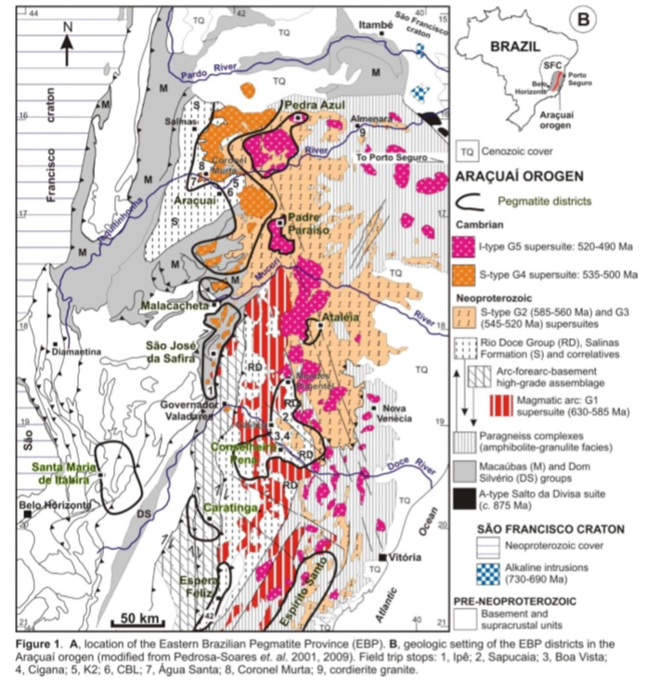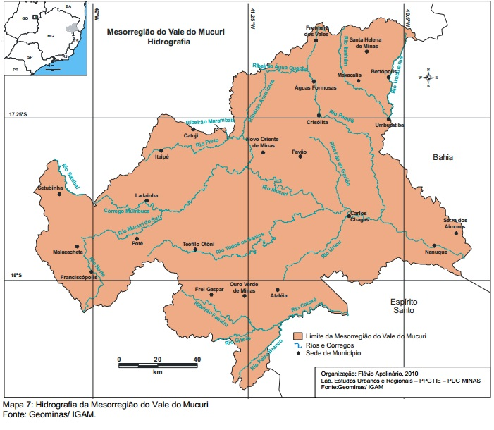
Figura 1: Mapa do Orógeno Araçuaí Figura 2: Hidrografia Principal do Vale do
(PEDROSA-SOARES et al, 2009a). Mucuri (APOLINÁRIO, 2010).

O Complexo Jequitinhonha é constituído de paragnaisses aluminosos a peraluminosos (kinzigíticos) com intercalações de quartzito, graﬁta gnaisse e rochas calcissilicáticas, incluindo as maiores jazidas de graﬁta lamelar do Brasil (FARIA, 1997); (DACONTI, 2004) e (PEDROSA-SOARES et al, 2013b). Esse complexo divide-se em três subunidades, a região entre os rios Doce e Mucuri está na subunidade 2, embora a maior parte desta região não é coberta por mapas geológicos mais detalhados, nos mapas de escala 1: 100.000 as seções geológicas que têm sido estudados por Pedrosa-Soares e colaboradores sugerem que esta subunidade é rica em kinzigite e subordinado paragneisses menos aluminosas. A subunidade 3 compreende o conjunto de rochas ricas em gnaisse grafite e intercalações de quartzito (NOCE et al, 2004). As rochas graníticas do Orógeno Araçuaí foram agrupadas em cinco suítes diferentes, chamado G1, G2, G3, G4 e G5 (PEDROSA-SOARES et al, 2001, 2008, 2009b apud PEDROSA-SOARES et al, 2009a). A região de estudo desse trabalho, o entorno do Rio Mucuri, apresenta rochas das suítes G1, G2, G3 e G5. No estágio pré-colisional (acrescionário) foi edificado o arco magmático do Orógeno Araçuaí, representado pela Suíte G1 e rochas vulcânicas do Grupo Rio Doce. A Suíte G1 é constituída majoritariamente por tonalitos e granodioritos, com fácies e autólitos dioríticos e máﬁcos, portadores de xenólitos de rochas metassedimentares. Os corpos G1 são batólitos e stocks que apresentam a foliação regional, muitas vezes milonítica, e outras estruturas impressas pela deformação sin-colisional, em quase toda sua extensão. Das rochas G1 evidenciam uma suíte cálcio-alcalina expandida que representa arco magmático de margem continental ativa, ediﬁcado entre 585 e 630 Ma (PEDROSA-SOARES et al, 2001 apud PEDROSA-SOARES et al, 2013b). É encontrada na Folha Teófilo Otoni a Formação Tumiritinga; e na Folha Mucuri o Tonalito São Vitor e Granodiorito Topázio pertencente a esse grupo. A Formação Tumiritinga contêm rochas vulcanoclásticas (tufos, cinzas). As rochas vulcânicas têm composição dacítica e assinatura geoquímica de arco vulcânico continental, com idades de cristalização magmática (zircão, U-Pb LA-ICPMS e TIMS) em torno de 585 Ma (PEDROSA-SOARES et al, 2013b).
O Granito Nanuque, Gnaisse Kinzigítico e Enderbito Mangalô presentes na área estudada, pertencem à suíte G2, que engloba a granitogênese tipo S do estágio sin-colisional (560-585 Ma), constituída de granito peraluminoso (PEDROSA-SOARES et al, 2001 apud PEDROSA-SOARES et al, 2013b). As rochas metamorfisadas sob condições do fácies anfibolito alto, os gnaisses kinzigíticos, foram submetidos à processos de fusão parcial, gerando os cordierita e/ou granada granitóides. Em parte, identifica-se como resultado uma extensa charnockitização daqueles enderbitos, gerados por processos de fusão parcial sob condições do fácies granulito. O estudo de inclusões fluidas em granulitos básicos, enderbitos, charnockitos, granitóides porfiróides e nos cordierita e/ou granada granitóide, foi desenvolvido na Região de Mangalô-MG (MARTINEZ et al, 1992).
A Suíte Ataléia é composta de biotita granito e granada-biotita granito, foliados, que apresentam granulação fina e tons de cinza mais escuros. A composição essencial consiste de quartzo, feldspato potássico, plagioclásio sódico e biotita. A foliação regional Sn é materializada principalmente pela orientação da biotita e estiramento dos minerais félsicos (PEDROSA-SOARES et al, 2013a). Rochas típicas da suite G3 são non-foliated granada e leucogranitos que compõem manchas autóctones e veias, alojadas pela G2 granada-biotita granitos portadores de cordierita. Zircão Disponível U-Pb sugerem que a maioria dos leucogranitos G3 foram formados a partir de 520-545 Ma. Eles representam um episódio de rederretimento de granitos G2, principalmente após cessar a deformação compressiva regional, e registrar as raízes de um sistema de fusão do tipo S (PEDROSA-SOARES et al, 2009a). Os leucogranitos denominados Caraí, Wolf e Faísca são granitos muito semelhantes entre si nos aspectos mineralógicos e texturais. São rochas isentas de deformação, exibindo caráter ígneo, evidenciado pela textura fluidal, ou isotrópica. O Leucogranito Faísca é distinto de ambos pela ausência de estrutura fluidal e pela presença de agregados “schlieren” máficos ricos em biotita.
Essas três variedades de granitos são de coloração cinza-claro, creme e rósea, tem granulação média a grossa, textura porfirítica, e contém fenocristais de feldspato com comprimento entre 1 e 3 cm (FERREIRA et al, 2005). O Granito Rio Mucuri e Leucogranito Carlos Chagas também fazem parte da suíte G3, o primeiro é um Leucogranito granatífero com frequentes manchas de cordierita pinitizada, de granulação média, orientado com restitos de gnaisse kinzigítico bandado (CPRM, Folha Nanuque). A Suíte Carlos Chagas é regionalmente extensa, tem marcante homogeneidade composicional e registra a foliação Sn, com marcantes feições protomiloníticas a miloníticas, em quase toda a sua área de exposição. Trata-se de uma unidade de rochas graníticas leucocráticas, do tipo S, com granada e biotita onipresentes (PEDROSA-SOARES et al, 2013a). A suíte G5 consiste, principalmente, em forma de balão, bimodal, granítica e / ou charnoquítico para intrusões diorítica / norítica, formados e sido colocadas na crosta profunda (> 25 km). Esse suíte é de high-K e high-Fe cálcio-alcalino para alcalino com amplas evidências de mistura de magmas e processos misturando (PEDROSA-SOARES et al, 2009a). Os plutons Caladão e Padre Paraíso (520-500 Ma) fazem parte dessa suíte e representam o último episódio magmático. Esta suíte originada na crosta mais baixa, com contribuições do manto (PEDROSA-SOARES et al, 1999 apud NOCE et al, 2000). O colapso do orógeno associado com magma sob chapeamento fornece um modelo adequado para o final do magmatismo Cambriano (NOCE et al, 2000). Granitóides a Biotita são representados pelo Granito Caladão com enclaves de Charnockito Padre Paraíso. Ambos apresentam texturas semelhantes, diferindo pela coloração esverdeada e presença de hiperstênio no charnockito. O Granito Caladão exibe textura fluidal, o que não ocorre com o charnockito. Ambos são porfiríticos com fenocristais tabulares de K-feldspato, com dimensão maior entre 1 e 7cm. A matriz tem granulação média a grossa. O Granito Caladão é isento de deformação e diferentemente dos granitos à granada, inexistem nele texturas gnáissicas. Textura mais grossa do Granito Caladão, com feldspatos tipo ocelar, empresta aspecto pegmatóide à rocha, podendo, de outro modo, exibir textura fluidal incipiente. O Granito Caladão consiste de K-feldspato, quartzo, plagioclásio e biotita, e subordinadamente hornblenda e o charnockito em K-feldspato, plagioclásio, biotita, hornblenda, hiperstênio, epidoto, titanita, carbonato, sericita, clorita e magnetita (FERREIRA et al, 2005).
As áreas de menor inclinação apresentam menor competência no transporte de sedimentos, e tendem a acumular sedimentos finos em sua subsuperfície (MONTENEGRO e MONTENEGRO, 1999), formando os solos de aluvião, que estão presentes neste estudo e apresentam importância à agricultura e criação de gado da região. Conforme Cândido et al. (2005), algumas áreas com solo de aluvião são usadas para o cultivo de gramíneas adaptadas ao alagamento.

Material e Métodos
A execução desse trabalho foi através de pesquisas teóricas com base em artigos científicos, análise de mapas geológicos e hidrológicos, tabelas, apostilas, entre outros materiais, em que as informações contidas nas bibliografias selecionadas foram verificadas, comparadas e analisadas, com a finalidade de chegar a uma conclusão a respeito do tema. Os dados e pesquisas dos autores foram utilizados para levantar e classificar o que estas fontes bibliográficas apontam e assim construir um conhecimento mais aprimorado a respeito das formações geológicas no entorno do Rio Mucuri.

Resultados e Discussão
Foi confeccionado um mapa na Figura (3) com recortes das cartas geológicas do Programa de Levantamentos Geológicos Básicos do Brasil - PLGB, que foi executado pela CPRM, para melhor localizar e identificar as formações geológicas do curso d’água do Rio Mucuri. Todas as próximas informações foram retiradas das análises desses mapas, que são divididos em folhas, como mostrado a seguir.

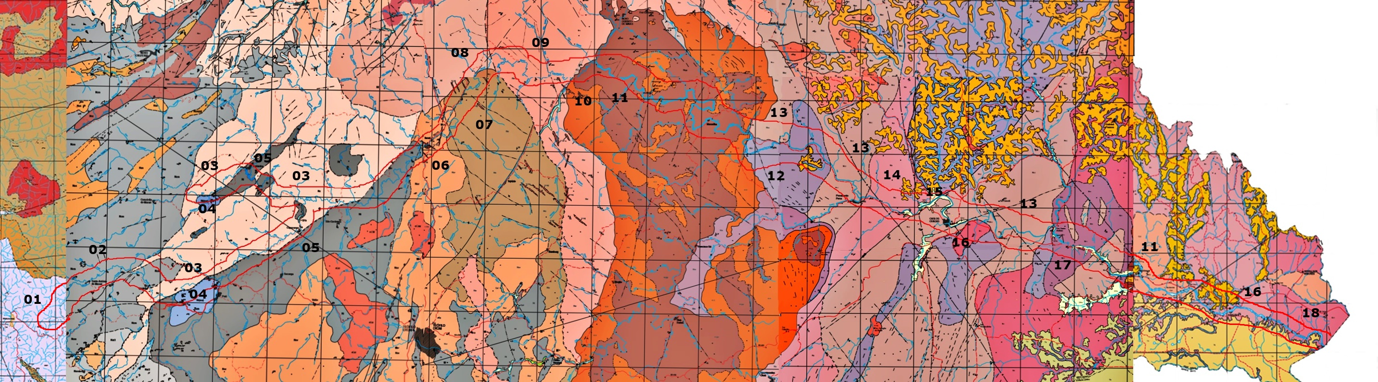
Figura 3: 01-Formação Serra Negra; 02-Formação Concórdia do Mucuri; 03-Leucogranito Caraí; 04-Formação Tumiritinga (Mármore); 05-Formação Tumiritinga; 06-Tonalito São Vitor; 07-Granodiorito Topázio; 08-Leucogranito Faísca; 09-Granito Wolff; 10-Granito Caladão; 11-Charnockito Padre Paraíso; 12-Gnaisse Kinzigítico; 13-Leucogranito Carlos Chagas; 14-Granito Ataléia; 15-Aluvião; 16-Granito Nanuque; 17-Enderbito Mangalô; 18-Granito Rio Mucuri.

Identificação das formações ao entorno do Rio Mucuri
Na Folha Malacacheta se encontra a nascente do Rio Mucuri do Sul, no município de Malacacheta, e temos a Formação Serra Negra, pertencente ao Grupo Ganhães e Éon Arqueano. Essa formação consiste em Biotita-gnaisse bandado, localmente migmatizado. Contém comumente intercalações centimétricas a métricas de anfibolito. Ocorrem ainda intercalações de quartzito recristalizado. Na Folha Teófilo Otoni encontram-se formações pertencentes ao Neoproterozóico, são elas:
- Formação Concórdia do Mucuri (Grupo Rio Doce): Biotita gnaisse cinza com bandamento de até poucos centímetros de espessura, ocasionalmente com cordierita, silimanita e granada, comumente com mobilizados quartzo-feldspáticos. Níveis de quartzito recristalizado e de calcissilicática ocorrem frequentemente como intercalações.
- Leucogranito Caraí (Granito sin- a tardi-tectônicos): Biotita granitos diversos, de gerações distintas, com predominância de tipos brancos de granulação média a fina, foliados, e de tipos de cor cinza-clara a branca, de granulação média a grossa, isotrópicos, comumente com granada.
- Formação Tumiritinga (Grupo Rio Doce): Biotita gnaisse xistoso, cinza, ocasionalmente com cordierita, silimanita e granada, por vezes migmatizado, com calcissilicática e biotita xisto intercaladas. Mármore ocorre localmente.
- Tonalito São Vitor (Granito sin- a tardi-tectônicos): Biotita tonalito, Hornblenda-biotita tonalito e, subordinadamente, biotita franodiorito, de cor cinza granulação média a grossa, foliado e, ocasionalmente, com megacristais de feldspato mostrando textura de fluxo magmático.
- Gnaisse Kinzigítico (Granito sin- a tardi-tectônicos): Biotita-cordierita-granada gnaisse cinza escuro, listrado.
Na Folha Mucuri encontram-se rochas referentes ao Neoproterozóico, como:
- Tonalito São Vitor (Granito sin- a tardi-tectônicos): Biotita granito cinza-claro, médio com restólitos de gnaisses e xistos da formação Tumiritinga.
- Granodiorito Topázio (Granito sin- a tardi-tectônicos): Biotita granodiorito conza- claro, grosso, porfirítico (felspato até 2cm).
- Leucogranito Faísca (Granito sin- a tardi-tectônicos): Cordierita-biotita-granada leucogranito (granodiorito e tonalito subordinados), médio e grosso, isotrópico a discretemanete orientado, com restos de linzigito, associado a enderbito.
- Granito Wolff (Granito sin- a tardi-tectônicos): Cordierita-biotita-granada leucogranito cinza claro (subordinamente granodiorito e tonalito).
E ainda na Folha Mucuri temos Granito tardi- a pós-tectônicos do Eocambriano, da suíte Intrusiva Aimorés:
- Granito Caladão: Hornblenda-biotita granito grosso, muito porfirítico, com feldspato de 2 a 7 cm.
- Charnockito Padre Paraíso: Charnockito (hiperstênio granito) porfirítico (K-feldspato esverdeado de até 7 cm), com matriz hiperstênio-biotítica subordinada, de granulação grossa e coloração cinza-esverdeada.
Na Folha Carlos Chagas percebe-se a existência de granitos sin- a tardi-tectônicos do Neoproterozóico, com exceção da presença do Charnockito Padre Paraíso, com características já mencionadas, além do solo de aluvião, formação recente do Cenozóico Quaternário (Areia dominantemente, com níveis de cascalho, silte e argila subordinados). Os granitos presentes nessa Folha são:
- Leucogranito Carlos Chagas: Leucogranito cordierita-silimanita-granada-biotita, frequentemente foliado e localmente com restos de granada-biotita gnaisse bandado, restos de calcissilicática e gnaisse a hiperstênio.
- Gnaisse Kinzigítico: Cordierita-sillimanita-granada-biotita gnaisse bandado, de granulação média, cinza escuro, com núcleos de rocha calcissilicática cinza-esverdeada.
- Granito Ataléia: Silimanita-granada-biotita granito (+granodiorito e tonalito) cinza, foliado, geralmente porfirítico, com enclaves de granada- biotita gnaisse bandado.
- Granito Nanuque: Cordierita-silimanita-granada-biotita granito (eventualmente granodiorito e tonalito) cinza, porfirítico, foliado, com matriz de granulação grossa muitas vezes subordinada. Pode ocorrer rocha charnockítica.
- Enderbito Mangalô: Granada enderbito e charnockito, cinza- esverdeados, isotrópicos a localmente foliados e porfiroblásticos.
O Charnockito Padre Paraíso encontra-se também na Folha Nanuque com granulação média a grossa, enclaves de granito, granodiorito e biotita gnaisse. Por fim ainda na Folha Nanuque encontra-se o Granito Rio Mucuri pertencente ao Neoproterozóico, na foz do Rio Mucuri (zona de transição kinzigito-granito). A maioria das formações geológicas estudadas são áreas Pré-Cambrianas, que predominam solos rasos e pouco desenvolvidos (OLIVEIRA et al, 2009). Salienta-se também, que a geomorfologia possui um papel fundamental para a elaboração de diagnósticos ambientais, uma vez que procura integrar todas as variáveis existentes no meio (CUNICO e OKA-FIORI, 2006).

Conclusões
As formações geológicas que seguem o curso d’água do Rio Mucuri apresentam características de rochas do Neoproterozóico (granitos sin- a tardi-tectônicos, da Suíte Intrusiva Galiléia, do Grupo Rio Doce), e do Eocambriano (granitos tardi- a pós-tectônicos da Suíte Intrusiva Aimorés), ou seja, são rochas antigas chegando de 585 a 630 Ma. Contudo existem lugares ao longo do Rio Mucuri, onde foi encontrado o Solo de Aluvião, caracterizado pelo depósito de sedimentos transportado pelo fluxo de água e utilizado na agropecuária. Justifica-se a necessidade de preservação da vegetação, pois auxilia no processo de proteção contra a erosão, além de ser indispensável para interceptar a ação das chuvas (CUNICO e OKA-FIORI, 2006). Este trabalho permitiu observar os aspectos geológicos, hidrográficos e os recursos ambientais da região do Rio Mucuri. Foi constatada a necessidade de estudos das formações geológicas para melhor uso dos solos e da água, sempre visando à conservação do meio ambiente.

Referências Bibliográficas
APOLINÁRIO, Flávio. A rede urbana da mesorregião do Vale do Mucuri: Uma proposta de hierarquização por meio de técnicas de estatística multivariada. 2010. 180f. Dissertação de Mestrado. Pontifícia Universidade Católica de Minas Gerais, Belo Horizonte.
ASCOM/SISEMA. Governo de Minas cria Área de Proteção Ambiental no Mucuri. Banco de Notícias IEF. 13 jan. 2012. Disponível em: < http://www.ief.mg.gov.br/noticias/1/1330-governo-de-minas-cria-area-de-protecao-ambiental-no-mucuri>. Acesso em: 10 Jul. 2014.
CÂNDIDO, M.J.D., ARAÚJO, G.G.L., CAVALCANTE, M.A.B. Pastagens no ecossistema semi-árido brasileiro: atualização e perspectivas futuras. Simpósio sobre pastagens nos ecossistemas brasileiros. 2005.
CODEMIG. Projeto Leste: Folha Malacacheta-SE.23-X-D-VI. Belo Horizonte, CPRM, 2012. Carta Geológica. Escala 1:100.000.
CPRM. Projeto Leste: Folha Carlos Chagas-SE.24-V-C-VI. Belo Horizonte, SEME/COMIG, 1996. Carta Geológica. Escala 1:100.000.
CPRM. Projeto Leste: Folha Nanuque-SE.24-V-D-IV. Belo Horizonte, SEME/COMIG, 2000. Carta Geológica. Escala 1:100.000.
CPRM. Projeto Leste: Folha Padre Paraíso-SE.24-V-C-II. Belo Horizonte, SEME/COMIG, 1996. Carta Geológica. Escala 1:100.000.
CPRM. Projeto Leste: Folha Teófilo Otoni-SE.24-V-C-IV. Belo Horizonte, SEME/COMIG, 1996. Carta Geológica. Escala 1:100.000.
CPRM. Projeto Leste: Folha Mucuri-SE.24-V-C-V. Belo Horizonte, SEME/COMIG, 1996. Carta Geológica. Escala 1:100.000.
CPRM. Projeto Leste: Folha Medeiros Neto-SE.24-V-D-I. Belo Horizonte, SEME/COMIG, 2000. Carta Geológica. Escala 1:100.000.
CUNICO, C., OKA-FIORI, C. Dinâmica Geomorfológica das Bacias Hidrográficas dos Rios Serra Negra e Tagaçaba - Litoral Paranaense. In: VI Simpósio Nacional de Geomorfologia e Regional Conference on Geomorphology. Goiânia. Anais. 2006.
DACONTI, B.C. Contexto geológico, controle e correlação regional das mineralizações de grafita da região de Almenara, Província Grafítica do Nordeste de Minas Gerais. BeloHorizonte, IGC-UFMG, Dissertação de Mestrado. 2004.
FAGUNDES, M. et al. Implicações Geológicas e Ecológicas para Assentamentos Humanos Pretéritos–Estudo de Caso no Complexo Arqueológico Campo das Flores, Área Arqueológica de Serra Negra, Vale do Araçuaí, Minas Gerais. Revista Espinhaço (UFVJM), v. 1, n. 1, p. 41-58, 2012.
FARIA, L.F. Controle e tipologia de mineralizações de grafita flake do nordeste de Minas Gerais e sul da Bahia: uma abordagem regional. Belo Horizonte, IGC-UFMG, Dissertação de Mestrado. 1997.
FERREIRA, M.S.F., FONSECA, M.A., PIRES, F.R.M. Pegmatitos mineralizados em água-marinha e topázio do ponto do Marambaia, Minas Gerais: tipologia e relações com o granito caladão. Revista Brasileira de Geociência, v. 35, n. 4, p. 463-473, 2005.
IEF- Instituto Estadual de Florestas.
IGAM- Instituto Mineiro de Gestão das Águas.
MARTINEZ. N.A., et al. Evidências da Evolução dos fluidos no metamorfismo de alto grau através do estudo de inclusões fluidas: Exemplo da região de Mangalô, Médio vale do Rio Mucuri. In: VI Simpósio de Geologia de Minas Gerais, nº 01/02. 1992. Ouro Preto. Anais. Ouro Preto: UFOP. 1992. p. 173-175.
MONTENEGRO, A.A.; MONTENEGRO, S.M. Regularização Hídrica em Aluviões-Estudo de Caso no Semi-árido do Nordeste do Brasil. In: 9ª conferência Internacional sobre sistemas de captação de água de chuva. Petrolina-Pe CD. 1999.
NOCE, C.M., MACAMBIRA, M.J.B., SOARES, A.C.P. Chronology of Neoproterozoic-Cambrian granitic magmatism in the Araçuaí Belt, Eastern Brazil, based on single zircon evaporation dating. Revista Brasileira de Geociências, v. 30, n. 1, p. 025-029, 2000.
NOCE, C. M. et al. Ages of sedimentation of the kinzigitic complex and of a late orogenic thermal episode in the Araçuaí orogen, northern Espírito Santo State, Brazil: Zircon and monazite U-Pb SHRIMP and ID-TIMS data. Revista Brasileira de Geociências, v. 34, n. 4, p. 587-592, 2004.
OLIVEIRA, L.B. et al. Morfologia e classificação de luvissolos e planossolos desenvolvidos de rochas metamórficas no semiárido do nordeste brasileiro. Rev. Bras. Ciênc. Solo, Viçosa, v. 33, n. 5, 2009. Disponível em: <http://www.scielo.br/scielo.php?script=sci_arttext&pid=S010006832009000500026&lng=en&nrm=iso>. Acesso 12 Mar. 2015.
PEDROSA-SOARES, A.C., NOCE, C. M., WIEDEMANN-LEONARDOS, C.M., PINTO, C.P. The Neoproterozoic Araçuai-West-Congo Orogen in Brazil: Did it start as B-subduction -controlled continental magmatic arc? Precambrian Research (submitted). 1999.
PEDROSA-SOARES, A.C. e WIEDEMANN-LEONARDOS, C.M. Evolution of the Araçuaí Belt and its connection to the Ribeira Belt, Eastern Brazil. 31º Cong. Intern. Geol., p. 265-285. 2000.
PEDROSA-SOARES, A.C., NOCE, C. M., WIEDEMANN-LEONARDOS, C.M., PINTO, C.P. The Araçuaí-West-Congo Orogen in Brazil: an overview of a confined orogen formed during Gondwanaland assembly. Precambrian Research., 110, 307-323. 2001.
PEDROSA-SOARES, A.C., ALKMIM, F.F., TACK, L., NOCE, C.M., BABINSKI, M., SILVA, L.C., MARTINS-NETO, M.A. Similarities and differences between the Brazilian and African counterparts of the Neoproterozoic Araçuaí-West Congo orogen. Sociedade Geológica, Londres, Publicações Especiais, 294, 153-172. 2008.
PEDROSA-SOARES, A.C., CHAVES, M., SCHOLZ, R. Eastern Brazilian Pegmatite Province. In: 4º Simpósio Internacional de pegmatitos graníticos, 2009a, Recife (PE). Field Trip Guide, PEG2009. 28pp.
PEDROSA-SOARES, A.C., DE CAMPOS, C., NOCE, C.M. et al. Granitic magmatism and related mineral deposits in the Araçuaí orogen, SE Brazil. Sociedade Geológica, Londres, Publicações Especiais (in revision). 2009b.
PEDROSA-SOARES, A. C. et al. Magmatismo e Tectônica do Orógeno Araçuaí no extreme Leste de Minas e Norte do Espírito Santo (18°-19° S, 41°-40° 30’W). Revista Geonomos, v. 14, n. 2, 2013a.
PEDROSA-SOARES, A. C. et al. Orógeno Araçuaí: síntese do conhecimento 30 anos após Almeida 1977. Revista Geonomos, v. 15, n. 1, 2013b. Disponível em: <http://www.igc.ufmg.br/portaldeperiodicos/index.php/geonomos/article/view/103/83>. Acesso em: 15 Fev. 2015.

